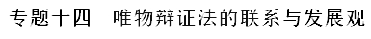
一、2018年高考题
1（2018年高考全国2卷文综政治20）习近平在党的十九大报告中提出：“从全面建成小康社会到基本实现现代化，再到全面建成社会主义现代化强国，是新时代中国特色社会主义发展的战略安排。我们要坚忍不拔、锲而不舍，奋力谱写社会主义现代化新征程的壮丽篇章！”新时代中国特色社会主义发展战略安排的哲学依据是
①社会的发展受人的意志和意愿的支配
②社会的发展是渐进性和飞跃性的统一
③社会的发展是新事物和旧事物交织融合的过程
④社会的发展是客观规律性和主观能动性的统一
A. ①② B. ①③ C. ②④ D. ③④
【答案】C
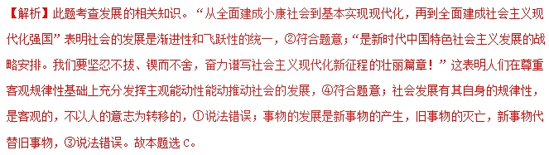2（2018年高考北京卷政治27）“窗含西岭千秋雪”“玉窗五见樱桃花”。中国传统建筑中窗的设计，巧妙之处在于可以引进阳光、空气，为居室主人呈现大自然的馈赠，借助窗外的空间美，人的心灵之窗也被打开，“纳千顷之汪洋，收四时之烂漫”。下列选项正确的有
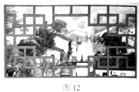
①“窗”“景”“情”之间是本质的必然的联系
②借窗生景的设计体现了征服自然的天人合一理念
③窗与景、景与诗、诗与情的交融体现了人的创造性
④窗的设计体现了内与外、近与远、有限与无限的和谐统一
A. ①② B. ①③ C. ②④ D. ③④
【答案】D
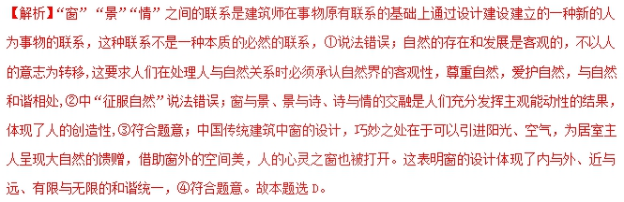3（2018年高考江苏卷政治24）唐代文学家柳宗元有诗云：“乡禽何事亦来此，令我生心忆桑梓。”桑和梓原本是两种树，在古代与人们的生活有密切的关系。人们常在房前屋后栽植桑梓，而后人对父母先辈所栽植的桑树和梓树也心怀敬意。久而久之，“桑梓”便成为祖先崇拜的符号和故乡的代称。由此可见
①文化发展是通过创新实现的 ②人为事物的联系是客观的
③人的认识是不断变化发展的 ④文字是文化发展的基本载体
A. ①② B. ①④ C. ②③ D. ③④
【答案】D
【解析】本题考查发展的普遍性。桑和梓原本是两种树，而后人对父母先辈所栽植的桑树和梓树也心怀敬意，说明人的认识是不断变化发展的，③符合题意。“桑梓”成为祖先崇拜的符号和故乡的代称，说明文字是文化发展的基本载体，④符合题意。材料强调对“桑梓”文化的认识的不断深入，是对“桑梓”文化的传承，①②不符合题意。答案为D。
二、2018年模拟题
1．（学海大联考 2018届高三名校大联考模拟试卷文科综合政治）甘蔗螟虫是蔗农的天敌，也被蔗农叫作“钻心虫”。以前防治螟虫主要靠农药，效率低、成本高。广西壮族自治区农业厅推动农场利用螟黄赤眼蜂来防治螟虫，螟黄赤眼蜂是甘蔗
螟虫的最优天敌。早春时期把这些赤眼蜂放到甘蔗地里，可以极大提高防治甘蔗螟虫的成效。“以虫治虫”佐证了
①充分发挥主观能动性可以创造出新的普遍联系
②解决实际问题必须抓住事物固有联系
③“人化”的自在事物的联系推动事物发展
④改造客观世界必须认识事物变化发展的有利条件
A. ①③ B. ①④ C. ②③ D. ②④
【答案】D
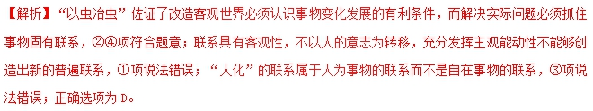2．天津市红桥区2018届高三质量检测文科综合政治试题）大数据之“大”不在于数量“大”，更多的意义在于人类能够通过对大数据的整合和分析创造新的价值，带来“大知识”、 “大科技”和 “大发展”。这启示我们
①要善于发挥主观能动性创造新的联系
②要善于利用联系的条件性推动事物的发展
③要善于通过观念的创新改变事物的客观属性
④要善于把握事物的属性与人们的需要之间的联系
A. ①② B. ③④ C. ①③ D. ②④
【答案】D
【解析】大数据更多的意义在于人类能够通过对大数据的整合和分析创造新的价值，带来 “大知识”、 “大科技”和 “大发展”。这启示我们要善于把握事物的属性与人们的需要之间的联系，并利用联系的条件性推动事物的发展，②④项符合题意；联系具有客观性，不能创造和消灭，①项说法错误；事物的客观属性不以人的意志为转移，不能通过观念的创新去改变，③项说法错误；正确选项为D。
3．（2018年普通高等学校招生全国统一考试押题卷文综政治试题）李克强总理在2018年《政府工作报告》中提出：全力支持香港、澳门特别行政区政府和行政长官依法施政，大力发展经济、持续改善民生、有序推进民主、促进社会和谐。支持香港、澳门融入国家发展大局，深化内地与港澳地区交流合作。我们坚信，香港、澳门一定能与祖国内地同发展、共繁荣。这里蕴含的辩证法道理有
①社会意识对社会存在具有反作用
②世界处在普遍联系之中，用联系的观点看问题
③整体和部分是相互联系、密不可分的
④事物发展是前进性和曲折性的统一，用发展的眼光看问题
A. ①④ B. ②③ C. ①② D. ③④
【答案】B
【解析】材料中“支持香港、澳门融入国家发展大局，深化内地与港澳地区交流合作。”体现了世界处在普遍联系之中，要坚持联系的观点看问题，通过深化内地与港澳合作，促进香港、澳门与祖国内地同发展、共繁荣，②符合题意；同时也体现了内地与港澳地区之间是整体和部分相互联系、密不可分的关系，选项③符合题意；①不符合题意，题目要求的是辩证法道理，社会意识的反作用属于唯物史观的范畴，排除；④不体现材料，材料中没有体现发展的曲折性，排除；故本题答案为B。
4．（辽宁省沈阳市2018届高三第三次模拟考试文科综合政治试题）2017年11月5日，我国在西昌卫星发射中心成功发射两颗北斗三号全球组网卫星，此举开启了北斗卫星导航系统全球组网新时代。北斗三号工程自2009年开始启动建设，2015至2016年成功发射了4颗北斗三号试验卫星，完成了在轨验证；2018年前后计划发射18颗北斗三号组网卫星，覆盖“一带一路”沿线国家；2020年左右将完成30多颗组网卫星发射，实现全球服务能力。这表明
①新事物发展总要经历由不完善到比较完善的过程
②科学家主观能动性的充分发挥是取得成功的关键
③科学研究需要重视量的积累从而为质变创造条件
④科学实验做为最基本的实践活动将推动社会发展
A. ①② B. ①③ C. ②④ D. ③④
【答案】B
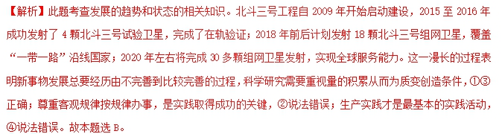5．（重庆市2018届高三第三次诊断考试文综政治试题）战国时期,诸侯割据、战争频繁,赵国国君武灵王决心变革图强,他发现北方少数民族身着窄袖短褂便服,骑着战马,边跑边射箭,行动迅疾,十分灵活。于是,他决定向他们学习,改革士兵服装,发展骑兵。很快,赵国便拥有了一支强大的骑兵,并凭此终成当时为数不多的强国之一。赵武灵王变革图强成功得益于他：
①有效解决了制约国家发展的主要矛盾 ②正确把握了国家发展中的内外部联系
③分清了国家发展中的主流和支流问题 ④实现了国家发展由量变到质变的飞跃
A. ①② B. ①④ C. ②③ D. ③④
【答案】A
